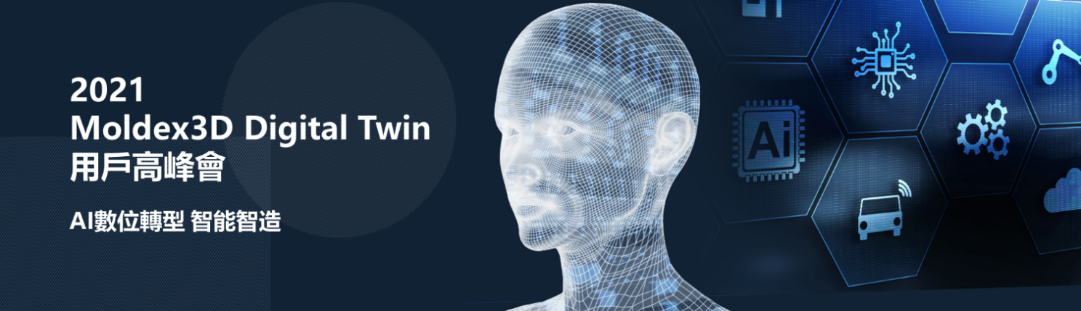

- 日期：2021/11/16(二)-17(三)
- 地點：線上
在工業4.0智慧製造的競爭浪潮下，全球製造業正積極往數位轉型、虛實整合的方向邁進，受惠於5G技術革新, 各式各樣的互聯網裝置已加速上市：智慧電動車、智慧家居辦公、智慧醫療遠端照護、以及製造業關注的智慧製造工業互聯網等。
Moldex3D致力於發展數位分身Digital Twin技術，協助塑膠射出行業邁向AI數位轉型 智慧智造，2021 Moldex3D Digital Twins用戶高峰會將於2021/11/16(二)~17(三)於線上舉辦，在此誠摯邀請您於本次大會中投稿，對於入選優質技術應用報告，我們邀請您在大會中演講，您和您的企業在技術應用領域之成績，將獲得行業內的肯定認可，誠摯邀請您即刻投稿！
- 會議流程
時間 | 主題 | 講者
2021/11/16(二)
13:10-13:30 | 線上簽到
13:30-14:00 | Moldex3D 工業4.0智慧製造整合發展 | 科盛科技 張榮語 執行長
14:00-14:30 | 材料數位分身與雲端材料庫 | 科盛科技 許嘉翔 副執行長
14:30-14:40 | 中場休息
14:40-15:10 | 機台數位分身與T0量產 | 科盛科技 彭軼暉 副執行長
15:10-15:40 | 用戶演講
15:40-16:10 | 用戶演講
2021/11/17(三)
13:10-13:30 | 線上簽到
13:30-14:00 | iSLM助力協同模具開發與成型知識管理 | 科盛科技 楊文禮 副執行長
14:00-14:30 | 用戶演講
14:30-15:00 | 用戶演講
15:00-15:20 | 中場休息
15:20-15:50 | MPE數位學習系統 | 科盛科技 翁文欣 經理
15:50-16:20 | 用戶演講
16:20-16:50 | 用戶演講
16:50-17:00 | 閉幕
(科盛科技保有議程調整權利)
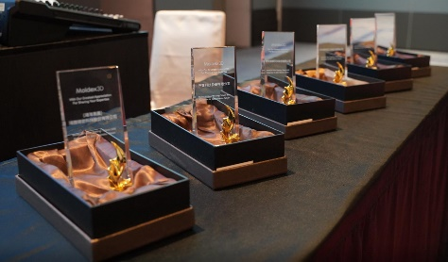
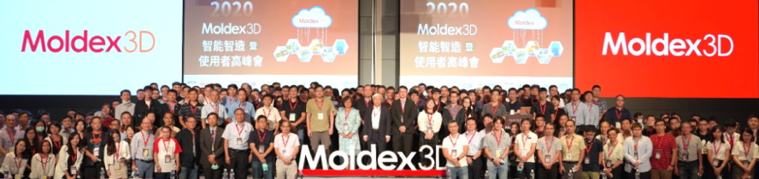

- 投稿方式：
  - 歡迎您踴躍投稿，有意投稿者請先完成下頁之”投稿意願表” (2021年10月15日以前截止)
  - 技術應用報告簡報(PPT)與演講視頻(30分鐘)：請於2021年11月05日前提供
  - 對於錄取的技術應用報告與演講視頻，我們將提供演講費與獎盃，感謝您及貴單位的參與

投稿意願表

公司名稱
演講姓名 |  | 部門
職稱 |  | 公司電話
手機 |  | E-mail
投稿題目

